Untuk souce code nya bisa di akses via github di link dibawah:  
https://github.com/ken-javadev/latihan.git

Cara running: build jar atau war kemudian di deploy ke server seperti tomcat/jboss  
untuk confignya di sesuaikan aja url, username dan password nya dan untuk pertama kali running   
spring.jpa.hibernate.ddl-auto di ubah jadi “create” supaya table nya ke generate sendiri mengikuti class entity nya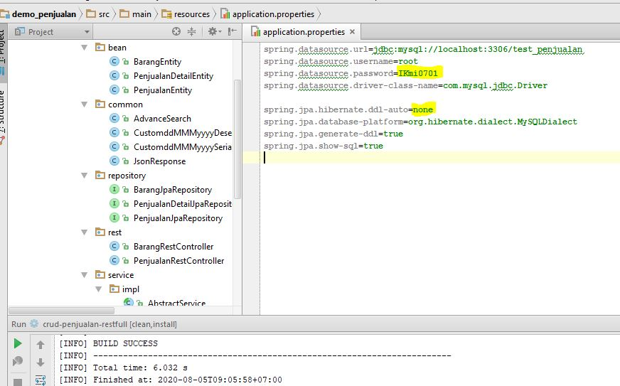

Berikut saya lampirkan spesifikasi API yg saya test menggunakan postman:

<http://localhost:8080/api/barang-list>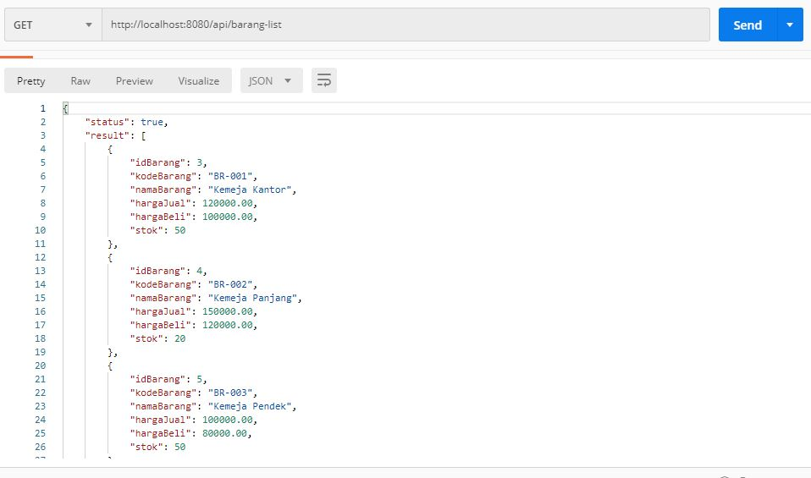

[http://localhost:8080/api/barang-list-pagging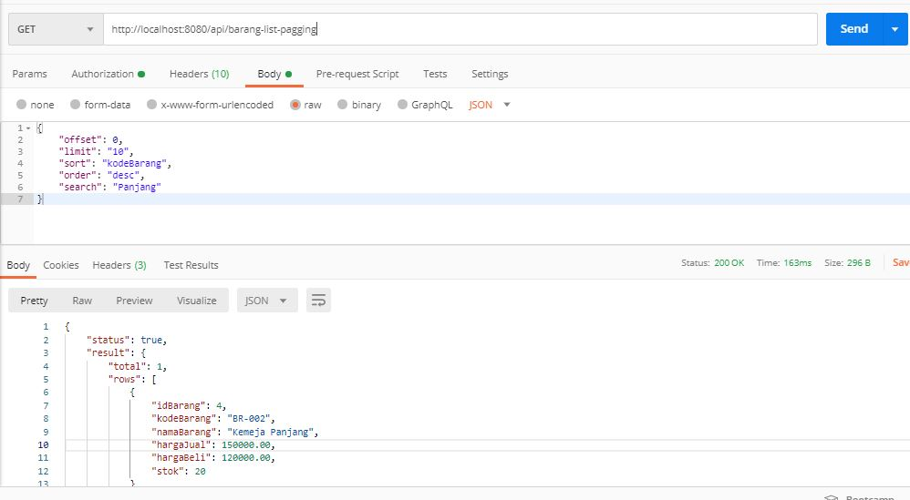](http://localhost:8080/api/barang-list-pagging)

http://localhost:8080/api/barang-by-id/{idBarang}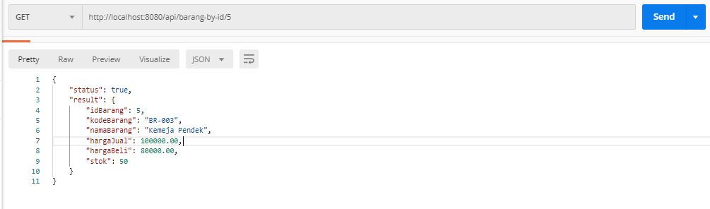

[http://localhost:8080/api/barang-save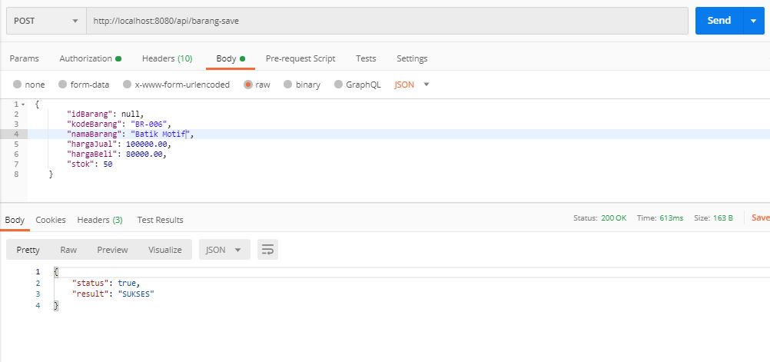](http://localhost:8080/api/barang-save)

http://localhost:8080/api/barang-update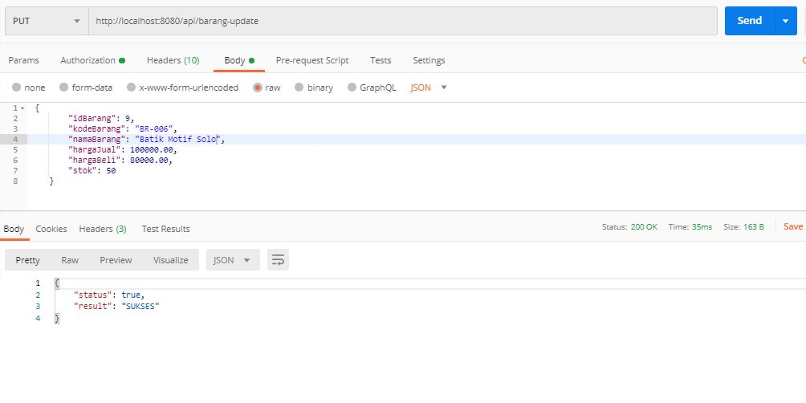

http://localhost:8080/api/barang-delete/{idBarang}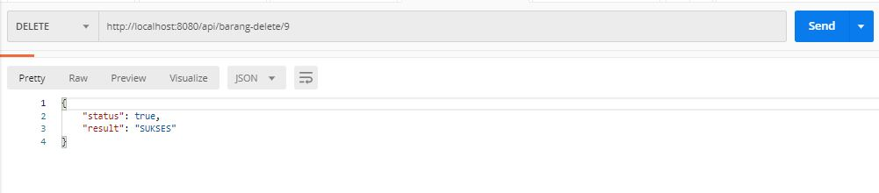

http://localhost:8080/api/export-barang-excel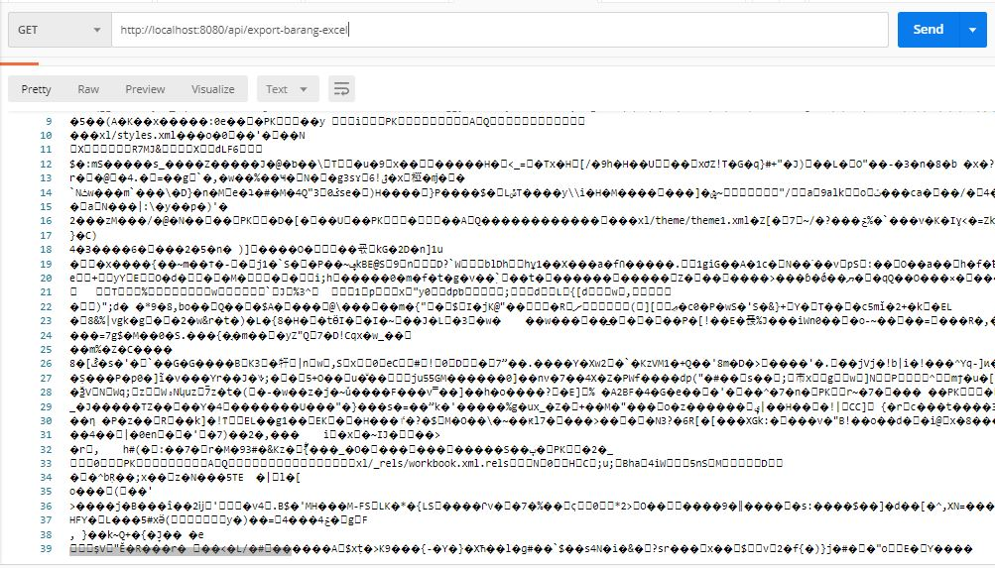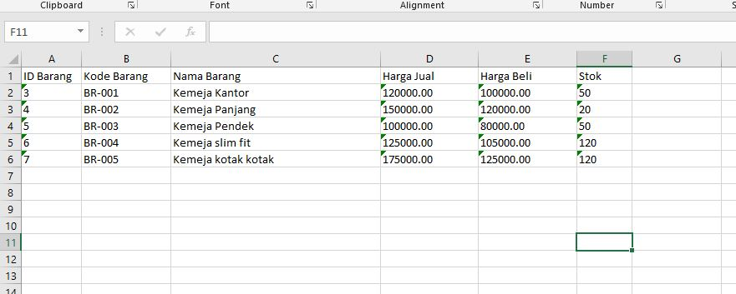

[http://localhost:8080/api/export-barang-pdf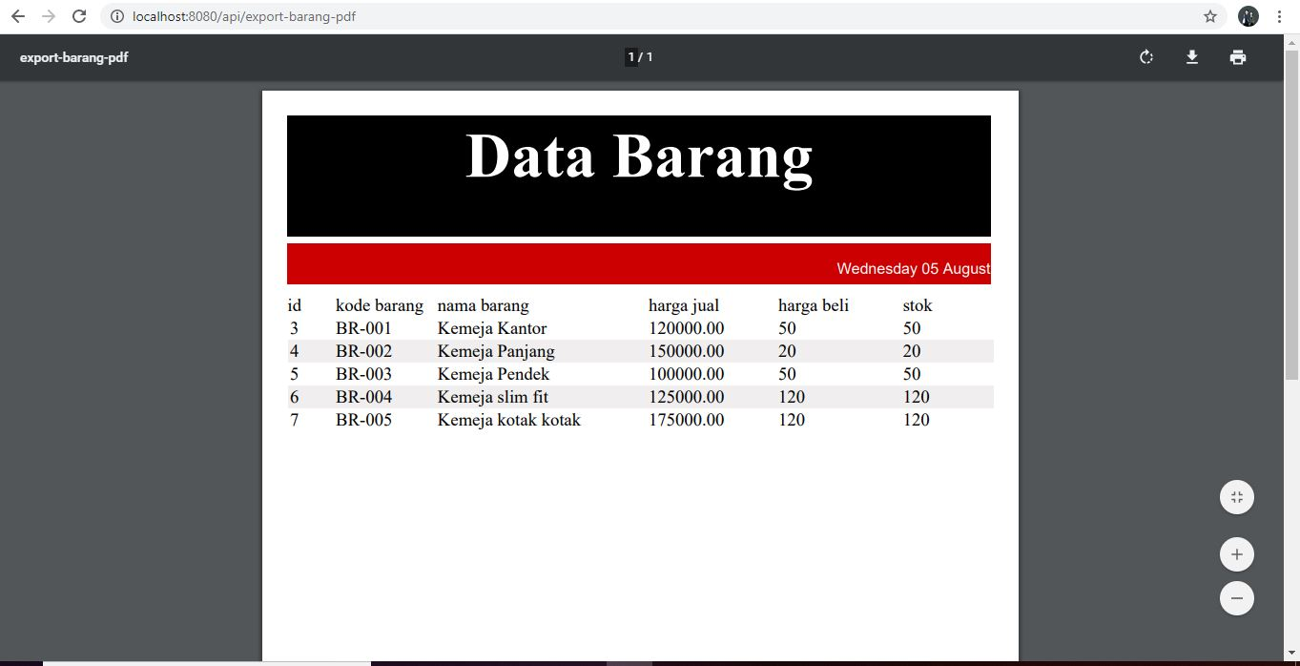](http://localhost:8080/api/export-barang-pdf)

http://localhost:8080/api/penjualan-list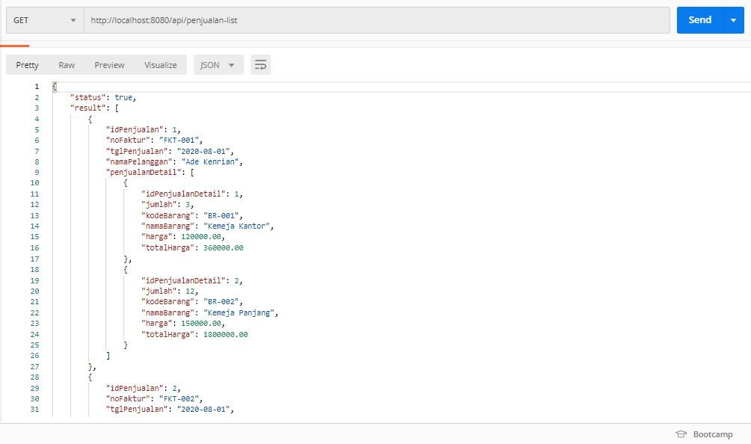http://localhost:8080/api/penjualan-by-id/{idPenjualan}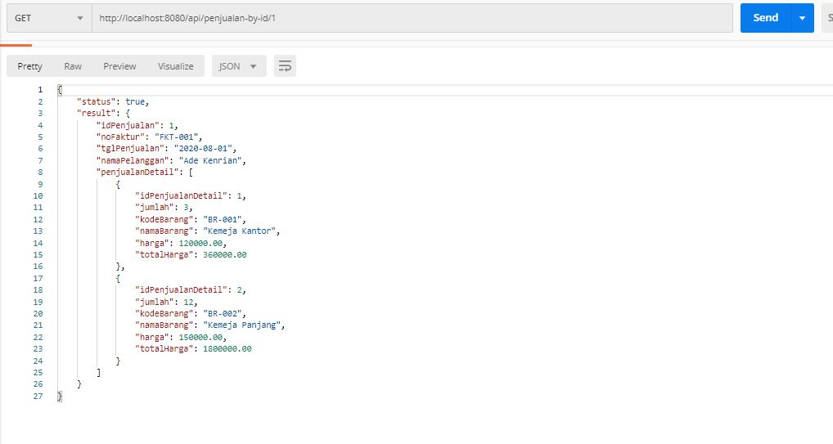

http://localhost:8080/api/penjualan-save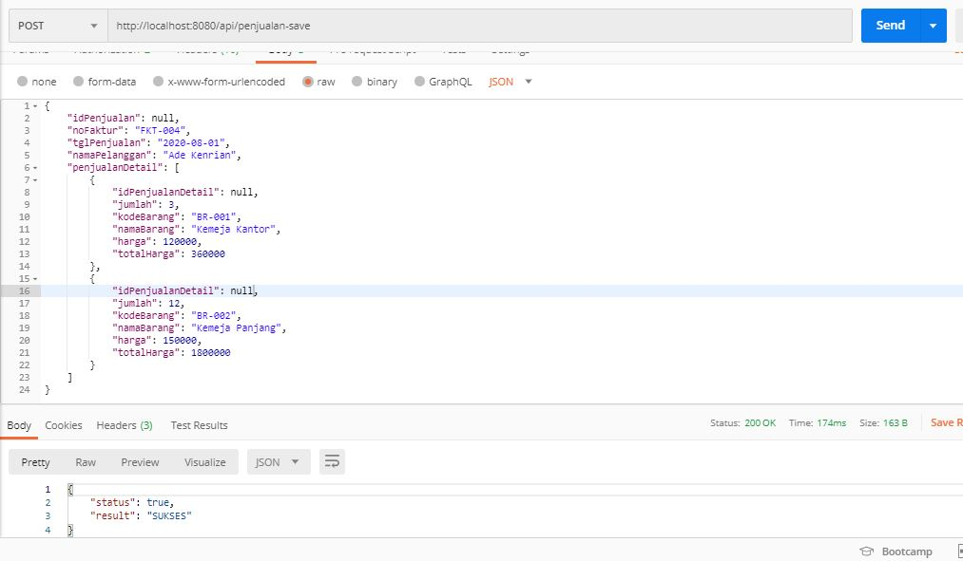

http://localhost:8080/api/penjualan-update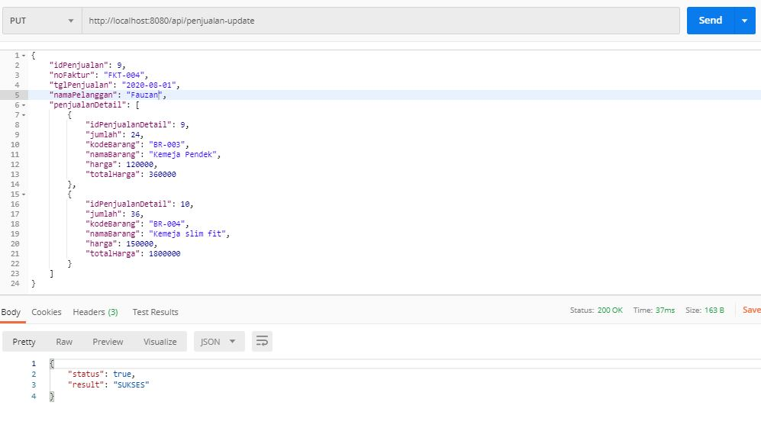

http://localhost:8080/api/penjualan-delete/{idPenjualan}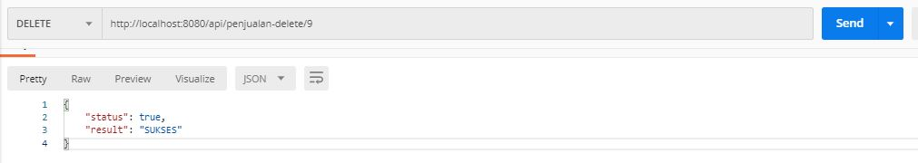

http://localhost:8080/api/export-penjualan-excel